|  |  |  |  |
| --- | --- | --- | --- |
| **בי"ס להנדסת חשמל** | | | |
| פרויקט מס' 23112774  ***ספר פרויקט*** | | | |
| שם הפרויקט:  Developing an eye-movement controlled art program for research | | | |
| מבצעים: | | | |
|  | שם: לביא שטמלר | ת.ז.316342096 |
|  | שם: לאנה אסולין | ת.ז.328945183 |
|  | | | |
|  |  |  |
| מקום ביצוע הפרויקט: אוניברסיטת תל אביב  ***לשימוש המנחה:***  *הנני מאשר את תכנית העבודה המצורפת*  שם: ___ג'ייסון פרידמן_____ חתימה:_____________ | | | |

תוכן עניינים

רשימת איורים 3

רשימת טבלאות 3

תקציר 4

1. הקדמה 5

2. תכנון ורקע תאורטי 6

2.1 הבנה של תנועות עיניים 6

2.2 בעיות נוספות באפליקציות צביעה שונות 7

2.3 תכנון הפתרון 7

3. מימוש 8

3.1 הקדמה 8

3.2 מימוש המצפן 9

3.3 מימוש פונקציית מילוי צורות (Flood Fill) 10

3.4 מוזיקה 11

3.5 תיאור חומרה 11

3.6 תיאור תוכנה 11

3.6.1 מבנה האתר ופעולות כלליות 12

3.6.2 אלגוריתם לחיצת השהיה 12

*3.6.3 אלגוריתם המצפן* 12

3.6.4 אלגוריתם מילוי צורות 13

4. ניתוח תוצאות 13

4.1 יכולת לצבוע תמונות 13

5. סיכום ומסקנות להמשך 18

5.1 בחינת תוצאות הפרויקט מול המטרות שהוגדרו מלכתחילה 18

5.2 הצעות לשיפור ביצועי המערכת 18

5.3 אפשרויות להמשך פעילות (פיתוח/מחקר) עתידית 19

6. תיעוד פרויקט 19

7. רשימת מקורות 20

# 

# רשימת איורים

איור 1 - מבנה האתר ודיאגרמת בלוקים 4

איור 2 - דיאגרמת בלוקים 8

איור 3 מבנה המצפן 8

איור 4-בעיית זנב המברשת 9

איור 5- דוגמה למילוי קנבס באתר 10

איור 6- טבלת SUS 13

איור 7 - דוגמאות לציורים של משתתפים 14

איור 9 - משתתף מצייר עיגול בעזרת העיניים בלבד 15

איור 8 - טבלת חישובי MOS 15

איור 10 - שיפור יכולת הצביעה בשיטה שלנו לעומת השיטה הקודמת 16

# רשימת טבלאות

טבלה 1 – ציון MOS ל-4 צורות נבחרות 16

תקצירטכנולוגיית מיקוד מבט הינה טכנולוגיה שבה תנועת העיניים על המסך, מתורגמת לכדי לחצן (עכבר מחשב) על מסך המחשב. טכנולוגיה זו התפתחה באופן משמעותי במהלך העשורים האחרונים ורבים עם מוגבלויות מוטוריות כגון חולי ALS ותסמונת רט, ששולטים רק, או בעיקר, על העיניים שלהם, משתמשים בטכנולוגיה זו לצרכים שונים ובמיוחד כדי לייצר תקשורת עם הסובבים אותם.

למרות ההתקדמות הטכנולוגית, שליטה *מדויקת* על סמן המחשב דרך טכנולוגיית מיקוד המבט היא עדיין אתגר ורבים המשתמשים בטכנולוגיה זו נתקלים בקשיים בהבעת היצירתיות שלהם ובפיתוח אמנות, שכן אלה דורשים לרוב דיוק רב. כיום רוב המערכות משמשות בעיקר לתקשורת, כגון היכולת להקליד טקסט או בבחירת טקסטים הכתובים מראש, אך גם לאפליקציות מורכבות יותר, ואף למשחקים. עם זאת, המורכבות של יצירה או ציור תמונות נותרת אתגר משמעותי בשל אי דיוק המערכת, רעש וחוסר יכולת לשלוט בעיניים באופן מוחלט.

אחת הדרכים החשובות להביע את עצמך בעולם הינה בדרך של יצירה, אומנות, והדבר אף חשוב יותר עבור מטופלים שאינם יכולים לדבר ולהביע עצמם בדרכים קונבנציונאליות. לאחר מחקר במערכות ובאפליקציות המותאמות כיום בשוק למערכות מיקוד מבט, ניתן להבין כי אלה שמתעסקות בצביעה ואומנות אינן מותאמות ומדויקות מספיק. היכולת לצייר צורות בסיסיות הינו קשה מאוד עד כדי בלתי אפשרי. בפרויקט זה הקמנו אתר מותאם למערכת מיקוד מבט, שקיימים בו אלגוריתמים שונים המאפשרים ליצור אמנות בצורה פשוטה וידידותית למשתמש, כמו גם שיפור משמעותי ביכולת ציור עם העיניים. בשונה מאפליקציות קודמות בשוק שבהם בכדי לצייר המברשת הולכת אחר מבט העיניים שלך ("המקום שבו אתה מסתכל הוא המקום שבו אתה מצייר "), בפרויקט זה השתמשנו באלגוריתם ייחודי (שיטת המצפן), המאפשר שליטה רבה יותר על מברשת הצביעה ועקב כך שיפור יכולת הציור בצורה דרסטית. בנוסף לשיפור ניכר ביכולת הציור החופשי, הוספנו אפשרויות של מילוי צורות וקנבסים בצורה נוחה מאוד על ידי אלגוריתם ה -Flood Fill , ופונקציות נוספות שיסייעו למשתמש ליצור ציורים ולהביע את תחושותיו ורצונותיו על ידי האמנות.

האתר בנוי על ידי השפות: JS, HTML, CSS, וניתן לגשת אליו מכל מחשב שקיימת בו רשת אינטרנטית. האתר מותאם מאוד למערכת מיקוד המבט, כולל לחיצה אוטומטית על ידי 'לחיצת שהייה' (יוסבר בתת סעיף 2.3) בנוסף לאופציה של לחיצת עכבר, כפתורים גדולים כדי שיהיה נוח לבחור בהם עקב הקושי של השליטה בעיניים, מסך הגדרות רחב בכדי שכל משתמש יוכל לבחור את האופציה שמתאימה לו, מוזיקה שונה לפונקציות שונות כדי לעזור באינדיקציה ועוד התאמות מגוונת.

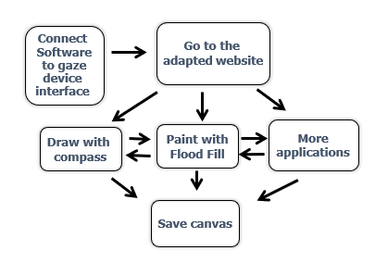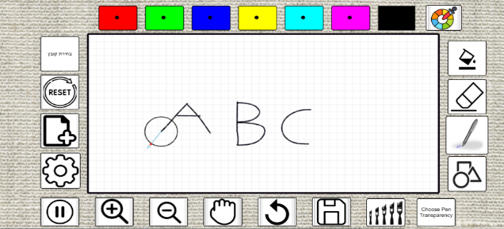

**איור 1 - מבנה האתר ודיאגרמת בלוקים**

# 1. הקדמה

טכנולוגיית מעקב העיניים התפתחה באופן משמעותי במהלך העשורים האחרונים, ורבים עם מוגבלויות מוטוריות, משתמשים בטכנולוגיה זו כדי להביע את עצמם. לא מעט אפליקציות קיימות היום בשוק שמטרתן לסייע לבעלי מוגבלות מוטורית להביע את עצמן בעזרת טכנולוגיה זו. טכנולוגיה זו מזהה את מיקום המבט של המשתמש על המסך, וממירה מבט זה לתנועת עכבר. טכנולוגיה זו מאפשרת לאנשים עם מוגבלות רטורית, כגון חולי ALS ותסמונת רט, ששולטים בעיקר (או רק) על תנועות העיניים שלהם, להשתמש במחשב לצרכים שונים. חלק ניכר מן האפליקציות והתוכנות הקיימות היום בשוק המותאמות לבעלי מוגבלות רטורית המשתמשות בתוכנת מיקוד מבט, משמשות לכתיבה עם העיניים על מסך המחשב, או ביצוע ציורים פשוטים שמאפשרים תזוזת מברשת וציור המשך הצורה לפי מבט עיניים.

למרות ההתקדמות הטכנולוגית, שליטה *מדויקת* אחר תנועת העיניים אינה מפותחת מספיק. חוסר השליטה נובע גם מחוסר דיוק של מכשירים המיועדים למעקב על העיניים, וגם מכך שהשליטה של בני אדם על העיניים שלהם הינו מוגבל. עקב בעיה זו, רבים המשתמשים בטכנולוגיה זו נתקלים בקשיים ביצירת אמנות ויכולת לעשות ציורים. העיסוק באומנות מצריך דיוק רב והינו מורכב יחסית, ולכן קשה לעשותו עם האפליקציות הקיימות כיום. מתוך הכרה בצורך להפוך את האפשרות ליצירת אומנות לנגישה יותר עבור אוכלוסייה זו, הכרחי לחקור כלים ואופנים חדשניים הנותנים מענה לבעיות אלה.

ישנן מספר בעיות שגורמות לחוסר דיוק ביצירת ציור עם העיניים. ראשית, לעיניים ישנן תזוזות לא נשלטות מדי פעם, ולכן אם המברשת מציירת בכל מקום על המסך שבו העיניים מזיזות את המבט אליו, פעמים רבות נקבל 'קשקושים' לא רצויים שיצוירו על המסך. בנוסף לכך, בכדי לצייר על דף, יש צורך לשימוש גם בעיניים וגם בידיים, כאשר העיניים בדרך כלל יסתכלו לאן תנועת היד אמורה להמשיך והידיים הן החלק שמבצע את הציור עצמו[1]. כאשר העיניים הן הגורם שמצייר, חסר גורם שיסייע בהכוונה לאן התנועה הבאה של המברשת שנשלטת על ידי העיניים עצמם. בעיה נוספת היא, שלפעמים מערכת מיקוד המבט לא מצליחה לתפוס את המיקום המדויק של מבט העיניים, במיוחד כאשר אנו משתמשים במערכות שאינן יקרות ונמצאות בשימוש יום-יומי במחיר סביר.

בעת ביצוע פרויקט זה, ככל הידוע לנו אין אפליקציה שיש לה שימוש ציבורי הפועלת לפתרון בעיות אלה. תוכנות שבשימוש היום כגון: *פעילות אור, digitalpainters, tux paint* ועוד, אינן נותנות מענה לבעיות אלה. אמנם נכתבו מאמרים בנושא (ניתן לראות כאן [1] [2] [3] ועוד) והועלו שיטות לפתרון בעיה, אך לא יצאה אפליקציה שניתן להשתמש בה לציבור הרחב.

כמענה לאתגר זה, בנינו בפרויקט זה אתר, אשר בעזרת התוכנה למיקוד מבט, מסייע למשתמש ליצור ציורים בצורה מדויקת הרבה יותר. פותח אלגוריתם ייחודי, המאפשר להתגבר על חלק מן הבעיות הנזכרות לעיל בכדי לעזור לאנשים בעלי מוגבלות מוטורית לייצר ציורים ולהביע את עצמם בעזרת אמנות. האתר הוא כלי שיכול לעבוד גם עם שימוש בעכבר רגיל, וגם עם שימוש בטכנולוגית מיקוד מבט. בנוסף ליכולת הציור המתקדמת, הוספנו אפשרות לתעד את נתוני תנועת העיניים של משתמשים למטרות מחקר.

חשוב להבחין כי באוכלוסייה המשתמשת בטכנולוגיית מיקוד המבט, ישנה קשת רחבה של יכולות השליטה בעיניים. ישנה קבוצה גדולה שגם השליטה בעיניים היא בעייתית יותר מאשר אנשים 'בריאים', וישנה קבוצה של בעלי מוגבלויות מוטוריות שהשליטה שלהם בעיניים אינה נופלת משל אנשים 'בריאים' וייתכן שאף יותר טובה עקב השימוש היום-יומי בטכנולוגיה זאת. לפי זה, בנינו אתר שיוכל לסייע לשתי הקבוצות. הקבוצה הראשונה תתמקד יותר בצביעת קנבסים, מילוי צורות ויצירת ציורים פשוטים יותר, כאשר הכול נעשה בצורה נגישה ונוחה מאוד, עם עזרי שליטה, ועבור הקבוצה השנייה פיתחנו אלגוריתם ייחודי המאפשר שליטה רבה יותר בתנועת המברשת שמייצר המבט כך שיאפשר להם לצייר ציורים בצורה מדויקת הרבה יותר. כמובן שבתוך האתר אין חלוקה כזאת וכל אחד יכול להשתמש באיזו פונקציה שהוא חפץ.

# 2. תכנון ורקע תאורטי

## 2.1 הבנה של תנועות עיניים

בתת סעיף זה, ננתח את תנועות העיניים של בני האדם באופן כללי בכדי להבין את צורת התפקוד שלהם בצורה טובה יותר. כדי לצייר עם העיניים, מערכת הציור מזהה מסלולי מבט ומוציאה פיקסלים התואמים לאותם מסלולים, לכן ציור עם עיניים ברמת דיוק טובה תלוי בתנועות עיניים *רצוניות* כדי ליצור מסלול שתואם למה שהמשתמש רוצה.

ישנם שני סוגים של תנועות עיניים רצוניות [4] – 'סקאדים' ו-'רדיפה חלקה'. 'סקאדים' הם תנועות במהירות גבוהה אשר זזים מנקודת מבט אחת במהירות לעבר אובייקט אחר. 'רדיפה חלקה' זהו מעקב אחר אובייקטים הנעים במהירויות ובמיקומים משתנים ולכן גם מהירות תנועת העיניים אינה קבועה בתנועה זו. ציור במיקוד מבט בתוכנות הקיימות כיום בשוק, מתקיים לפי "המקום שבו אתה מסתכל הוא המקום שבו אתה מצייר" [5], לפיכך גם תנועות עיניים בסגנון סקאדים ייגרמו לציור, כאשר הקו שייווצר הינו מהנקודה שהמבט יצא ממנה, אל הנקודה שהמבט הגיע אליה, בקו ישר.  
בגלל פיזיולוגיה של העיניים, זה בלתי אפשרי לצייר עקומות חלקות (על ידי 'רדיפה חלקה') מבלי לראות את גירוי המטרה זז (לדוגמה, ניתן לעקוב אחרי עט שזז מול העיניים שלך בצורה חלקה, אך לא ניתן לבצע תנועה זו בצורה חלקה ללא העט שהעין תעקוב אחריו). מכיוון שציור בעזרת תנועת סקאדית אינו פתרון טוב ואינו מדויק, יש צורך למצוא פתרון שישתמש בתנועה חלקה על מנת לבצע את הציור.   
בנוסף לכך, העיניים בדרך כלל נמשכות לתזוזות. למטרות נעות מיוחסת מידה רבה יותר של תשומת לב מאשר מטרות סטטיות [6]. לדוגמה, מבטו של הצופה יכול להימשך במהירות על ידי תנועה פתאומית שנמצאת בפריפריה שלו, על אף שהוא ממוקד כעת במשהו אחר [7]. במקרה של ציור בעין בצורה חופשית, הקווים המצוירים וסמן המברשת הנע הם גירוי מטרה. טבען התפיסתי של עיניים הוא לנוע אחרי תזוזות אלה בתהליך הציור, דבר שייצור שוב קווים לא רצויים על המסך.

עם כל הבעיות המצוינות בסעיף זה, וגם הבעיות האמורות בסעיף 1 (תזוזות לא נשלטות של העיניים, חוסר יכולת להיעזר בעיניים בכדי להבין איפה המשבצת הבאה שיש לצייר וחוסר הדיוק לפעמים של תוכנת מיקוד מבט) ניתן להבין את האתגרים הרבים שיש ביצירת ציור עם העיניים.

## 2.2 בעיות נוספות באפליקציות צביעה שונות

מתוך הכרה בחשיבות של הבנת הצרכים הספציפיים והאתגרים המיוחדים איתם מתמודדים אנשים עם מוגבלות מוטורית, ערכנו פגישות מרובות עם קרוביהם. הם הדגישו כמה בעיות קריטיות בפלטפורמות קיימות: הממשקים היו לעתים קרובות ילדותיים מדי והביעו חוסר כבוד כלפיהם, הכפתורים היו קטנים מדי וכך הקשה מאוד על בחירה מדויקת עבור כפתור מסוים, חוסר התאמה לרמות שונות של יכולות של משתמשים שונים ועוד. הפלטפורמות הנוכחיות פעמים רבות לא הציעו הגדרות הניתנות להתאמה אישית עבור זמן השהייה על הכפתורים ומהירות השליטה, מה שהפך אותן לפחות נגישות לקהל רחב יותר. משוב זה היה חשוב בהנחיית תהליך התכנון שלנו כדי לשפר את חווית המשתמש בכדי לתת לאוכלוסייה זו דרך לבטא את היצירתיות האמנותית שלהם.

## 2.3 תכנון הפתרון

שיפור דיוק הציור הפך למטרה עיקרית בפרויקט זה. במטרה להתגבר על נכבד מהבעיות האמורות לעיל, החלטנו להשתמש באלגוריתם ציור הפועל על ידי 'מצפן' [4]. כפי שיוסבר המימוש שלו בתת סעיף 3.2, ה'מצפן' אינו צובע היכן שהעיניים נמצאות, אלא מראה את הכיוון שאליו המברשת צריכה להמשיך (ולכן קרוי 'מצפן'). בשיטה זו, אם המשתמש מביט על המברשת או באזור הקרוב אליה, לא נוצר ציור, שכן רק כאשר המבט מחוץ לעיגול של המצפן מתחילה המברשת לצייר. בנוסף, כאשר העיניים זזות רחוק מדי מנקודת הצביעה האחרונה, המחשב מזהה תזוזה זו, ומפסיק את הצביעה, שכן ניתן לשער שזוהי תנועה בסגנון סקאד. בנוסף לכל אלה, השתמשנו בממוצע של מספר נקודות מבט עיניים על מנת לקבוע איפה המיקום הבא שאליו תנוע המברשת, בכדי לאפשר שליטה טובה יותר על תנועת המברשת ולמנוע טעויות.

פישוט ממשק המשתמש היה עוד מוקד קריטי, והבטחה שהוא ידידותי למשתמש ונגיש לאנשים עם דרגות שונות של מוגבלויות מוטוריות. כלל הכפתורים נעשו בצורה גדולה בכדי שיהיה קל להתמקד בהם, ואופציות רבות נפתחות על ידי לחיצה על כפתור במסך הראשי שפותח אפשרויות נוספות, בכדי לחסוך מקום. ישנן הגדרות רבות שניתן לשנות, בכדי שהאתר יוכל להיות מותאם לדרגות שונות של אנשים וכל משתמש יוכל לשנות את ההגדרות לפי הנוחות שלו.

אלמנט חשוב נוסף, זהו הלחיצה על הכפתורים עצמם. במערכות מיקוד מבט שונות, ישנן אפשרויות שונות לבצע לחיצה. ישנן מערכות שניתן על ידי המתנה של מספר שניות על נקודה מסוימת וישנן מערכות מסוימות על ידי מצמוץ כפול מהיר. בכדי למנוע אי נוחות של המשתמש, הוחלט כי כל הכפתורים באתר יופעלו על ידי שהיית הלחצן על הכפתור עצמו (מעתה: לחיצת שהייה) בנוסף לאפשרות של לחיצה עם העכבר (מעתה: לחיצת עכבר). באופן זה, עבור כל תוכנת מיקוד מבט, ניתן לבצע לחיצת שהייה, וגם אם המשתמש ללא תוכנת מיקוד מבט ומשתמש עם עכבר רגיל, הוא יכול לבצע לחיצת שהייה.

לחיצת שהייה מתבצעת על ידי הישארות באותו *אזור* כמות מסוימת של *זמן*. האזור הינו עיגול שהרדיוס שלו נקבע על ידי המשתמש (מעתה: Threshold), וגם כמות הזמן שיש להישאר בתוך אזור זה יכול להשתנות על ידי המשתמש. לרוב האנשים שאינם מנוסים, שנייה אחת או שתיים זה הזמן המתאים, כאשר רדיוס העיגול הינו 40 פיקסלים. למשתמשים מנוסים, ניתן להוריד את הזמן ואת גודל הפיקסלים. בכך שכל משתמש יכול לשנות את ההגדרות לפי נוחיותו, אנו מבטיחים חוויות משתמש טובה יותר ואפשרות להשתפרות כאשר האתר תומך בזה.

# 3. מימוש

## 3.1 הקדמה

האפליקציה הינה אתר אינטרנט פתוח לכל משתמש עם רשת אינטרנטית. בתוך אתר זה ניתן לממש פונקציות רבות כולל: ציור עם/בלי מצפן, צביעה על ידי מילוי צורות, בחירת צורות גאומטריות קבועות מראש, ועוד פונקציות נוספות.

**איור 2 - דיאגרמת בלוקים**

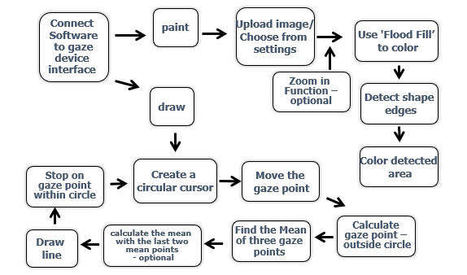

## 3.2 מימוש המצפן

**איור 3 מבנה המצפן**

מצפן זה מורכב ממעגל ומחט כיוונית, כאשר מרכז המעגל הוא נקודת המברשת. המחט הכיוונית מצביעה מנקודת המברשת (מרכז העיגול) לנקודת המבט, כלומר מסמל את כיוון תנועת המברשת.

רדיוס העיגול קטן במעט מה -Threshold שהוגדר על ידי המשתמש.   
כפי שרואים במשוואה (1), המברשת תתחיל לצייר רק כאשר יש הפרש מספיק גדול (לפחות Threshold) בין נקודת המברשת כעת (אמצע המעגל) לבין נקודת המבט. בצורה זו, רק כאשר המבט נמצא מחוץ לעיגול או ממש על המעגל עצמו תתבצע תנועת מברשת. בנוסף, בכדי להתגבר על בעיית תזוזת העיניים בצורה בלתי נשלטת למקום רחוק, ישנה התניה שאם נקודת התזוזה רחוקה מדי מנקודת המברשת (יותר מפי 3 מה –(Threshold אזי לא תתבצע שום צביעה ועל המשתמש להמשיך מהמקום שנפסקה הצביעה.

(1)

יוצא לפי זה, שרק כאשר נקודת המבט יוצאת מן המעגל או ממש על המעגל, המברשת מתקרבת לכיוון נקודת המבט. באמצעות שיטה זו ניתן להזיז את המברשת על ידי הסתכלות בקצה המעגל, כאשר ההסתכלות לכיוון מסוים משפיע רק על הכיוון של תזוזת המברשת ולא בהכרח על המיקום שלה. שיטה זו פותרת את הבעיה שלעיניים אין לאן להסתכל, בכך שהן יכולות לנוע על הקצה העיגול עצמו, ולצייר בצורה חלקה.

בנוסף, כדי להתגבר על שגיאות עיניים, וגם כדי להאט את מהירות המברשת, הוחלט כי רק כל שלוש נקודות מבט שונות, יגרמו לתזוזת המברשת. נעשה ממוצע של שלוש נקודות אלה, ועל ידי כך נקבעת הנקודה שאליה המברשת מתקרבת והולכת לכיוונה (נקודת תזוזה). בנוסף, כל נקודת תזוזה נכנסת לממוצע עם שתי נקודות תזוזה קודמות וכך נעשה למעשה ממוצע של 9 נקודות אחרונות.

באמצעות הממוצע הראשון נמנעות טעויות של תזוזות עיניים לא רצויות, ובנוסף השליטה על המברשת הופכת לנוחה יותר, שכן המברשת זזה יותר לאט. באמצעות הממוצע השני ניתן למנוע מהמברשת לבצע תנועות בצורה מהירה מדי, דבר שקורה הרבה כאשר העיניים 'קופצות' למקום אחר בדף אך *קרוב*. (ישנה אפשרות לבטל את הממוצע השני).

השימוש במצפן מאפשר גם את קפיצת העיניים אחורה לאזור המברשת מבלי שתתבצע תזוזת מברשת ועקב כך צביעה לא רצויה, שכן העין עדיין בתוך העיגול. בצורה זו נוח להסתכל על מה שצבעת ועל תזוזת המברשת. בנוסף, כל הפסקת צביעה (וגם התחלה) מתבצעת על ידי לחיצת שהייה, וכאשר המשתמש מביט אל תוך המצפן בכדי להפסיק את הצביעה לא מתבצעת צביעה לא רצויה. בעיה זו נקראת 'בעיית זנב המברשת', וניתן לראות דוגמה לכך באיור 4.

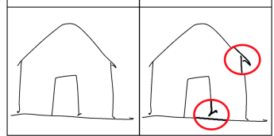

**איור 4-בעיית זנב המברשת**

בכדי לעזור למשתמש עוד במהלך הציור, ישנה אפשרות להוספת גריד למסך בעת הציור.

## 

## 3.3 מימוש פונקציית מילוי צורות (Flood Fill)

**איור 5- דוגמה למילוי קנבס באתר**

בנוסף לאלגוריתם המצפן, הוספנו פונקציה למילוי צורות על ידי אלגוריתם הFlood Fill - . אלגוריתם זה ממלא צורות בצבע מסוים, בצורה כזו שהוא מזהה שיש צורה סגורה שחוסמת אותו. שיטה זו מאפשרת גם למשתמשים שלא שולטים היטב בתזוזות העיניים שלהם להצליח לייצר אומנות על ידי צביעה פשוטה יחסית.

ישנה אפשרות גם לבצע זום אין וזום אאוט על מנת להתמקד באזורים מסוימים שצפופים יותר לצביעה. גם פה מילוי הצורה יתבצע על ידי לחיצת עכבר או 'לחיצת שהייה', כאשר כעת מומלץ להשתמש ב- threshold קטן יותר (20 או 30 פיקסלים). יש לציין כי ה-threshold יגדל ויקטן בהתאם לזום אין/אאוט, לפי ההגדרה הראשונית.

לבחירת קנבס, למשתמש יש אפשרות לבחור מ-30 תמונות שנבחרו על ידינו שנמצאים בהגדרות או לבחור תמונה לפי רצונו על ידי העלאת קובץ. התמונות שנמצאות בהגדרות מחולקות לשלושה שלבים שונים לפי רמת קושי (התמונה באיור 5 הינה ברמה 2 לצורך ההערכה), כאשר הרמות מותאמות ליכולת השליטה בעיניים של המשתמש. בשיטה זו משתמש חדש יוכל להשתפר עם הזמן ולעלות ברמות השונות (כמובן כי כל הרמות פתוחות וזמינות כל הזמן).

בבחירת תמונה מהמחשב, למשתמש יש אופציה לבקש שהתמונה תהיה שחור לבן, ובמקרה זה, ישנו אלגוריתם שיהפוך את כלל הפיקסלים ל-0 ו-255, על מנת שהמילוי צורות יתבצע בצורה תכנותית טוב יותר.

בנוסף לאפשרויות ציור וצביעה, המערכת תומכת בפונקציות סטנדרטיות של מערכת ציור כגון: ביטול פעולה אחרונה, מחק, ציור צורות גאומטריות פשוטות (משולש, ריבוע, מלבן, עיגול ועוד), שמירת תמונה, אופציה לצבעים מגוונים, גדלים שונים של מברשת ואפשרויות שונות של עטים.

## 3.4 מוזיקה

האתר תומך במוזיקה, שתסייע למשתמש להבין איזו פעולה הוא מבצע, וכמו כן תדרבן אותו לצבוע עוד ותנעים את זמנו (ישנה גם אפשרות לבטל את המוזיקה לגמרי). דבר זה חשוב במיוחד לילדים שצריכים גורם נוסף שיעזור להם להתרכז במהלך הצביעה, וייתן להם אינדיקציה שהם אלה שמבצעים את הפעולות. בעת הצביעה (עט, צורות גאומטריות ומחק) תושמע מוזיקה מסוימת, בעת בחירת צבע תושמע מוזיקה שניה, וכאשר המשתמש ממלא צבע תושמע מוזיקה שלישית. כל לחיצה על כפתור תשמיע גם מנגינה קלה. כאשר לא מתבצעת שום פעולה אין מוזיקה כלל. מצב זה נותן אינדיקציה למשתמש באיזה מצב הוא, ומגביר דרבון להמשיך להשתמש בתוכנה.

## 3.5 תיאור חומרה

מכשיר מיקוד מבט שאנו השתמשנו בו הינו [10]TOBII dynavox PCEye 5, אך האתר יתמוך בכל מכשיר מיקוד מבט שיכול לפעול בתור לחצן מחשב. כאשר מכשיר מיקוד המבט מתממשק עם המחשב, ישנה אפשרות שמיקוד המבט ישמש בתור עכבר. למעשה האתר משמש כמו אתר רגיל, כאשר ההבדל היחיד הוא שמבט העיניים שולט על לחצן העכבר.

## 3.6 תיאור תוכנה

### 3.6.1 מבנה האתר ופעולות כלליות

הקמת המבנה הבסיסי של האתר הינה באמצעות: HTML, CSS ו-JavaScript, שנבחרו בשל הגמישות והתמיכה הרחבה שלהם. HTML משמש למבנה התוכן של האתר, CSS משמש לעיצוב האתר ו-JS משמש לפיתוח האלגוריתמים בתוך האתר. התוכנה נפתחת באמצעות chrome או כל אפליקציה אחרת שתומכת ב-HTML. האתר עצמו מחובר לרשת האינטרנטית דרך פלטפורמת Git-Hub. קישור נמצא בסעיף 6.

ציור ללא מצפן, מתבצע על ידי זיהוי נקודת לחיצה ראשונית (לחיצת עכבר או שהייה), והמשך הקו עד לחיצה נוספת או יציאה מהקנבס. ציור צורות גאומטריות מתבצע גם על ידי לחיצה להתחלה וסוף, כאשר הצורה תיווצר סביב לחיצות אלה (כל צורה והגאומטריות שלה).

פונקציית ביטול פעולה (undo) פועלת על בסיס מחסנית. כל פעולה שמשתמש ביצע שומרת תמונה של הקנבס במחסנית, מה שמאפשר לו לחזור בקלות למצבים קודמים אם נעשתה טעות.

### 3.6.2 אלגוריתם לחיצת השהיה

כפי שהסברנו לעיל, כל לחצן באתר יכול להתבצע על ידי לחיצת עכבר או על ידי 'לחיצת שהייה'. 'לחיצת שהייה' פועלת כך שכל כפתור שמזהה תזוזה עליו, מתחיל בהרצת timeout. כל עוד הלחצן נשאר על הכפתור הזמן ממשיך ובסוף הזמן מתבצעת פעולת הכפתור. אם יצא הלחצן מאזור הכפתור, ה-timeout מפסיק ולא מתבצעת כל פעולה.

אם זוהי 'לחיצת שהייה' שאינה על כפתור מסוים אלא באזור הקנבס, האלגוריתם יזהה את מיקום העכבר ויפעיל timeout (אלא אם כן כבר פועל). האלגוריתם מפסיק את הtimeout - במקרה ותזוזת העכבר הנוכחית יצאה מאזור ה-Threshold שהפעילה את ה- timeout. אם עבר הזמן והלחצן לא יצא מאזור זה, יש 'לחיצת שהייה' ואז הפעולה שאמורה לקרות תתבצע.

כפי שציינו לעיל, למשתמש יש בהגדרות אפשרות לבחור גם את זמן ה- timeout וגם את גודל ה-Threshold.

### *3.6.3 אלגוריתם המצפן*

באלגוריתם זה, נקודת הלחיצה הראשונה אינה מתחילה ציור, אלא קובעת את נקודת המברשת הראשונה שסביבה ייווצר המצפן. משלב זה האלגוריתם יזהה כאשר נקודת המבט נמצאת על העיגול או יוצאת ממנו, ויתקרב עם המברשת, כאשר היא צובעת, לכיוון נקודת המבט (לפי חישוב הזווית), עד אשר המרחק בין המברשת לנקודת מבט הנוכחית הינה Threshold (כפי שהוסבר בתת סעיף 3.2). כיוון ההתקדמות והמרחק הנדרש חושבו לפי משוואת (2), (3):

(3)

(2)

### 3.6.4 אלגוריתם מילוי צורות

אלגוריתם מילוי הצורות מבוסס בעיקרו על פונקציית ה-Flood Fill. פונקציה זו מזהה את מיקום הלחיצה (גם פה לחיצת עכבר או 'לחיצת שהייה'), ומתפשטת עד אשר היא מגיעה לצבע אחר. כל עוד היא לא הגיעה לצבע אחר, היא מכניסה את הצבע החדש. הפונקציה מבצעת רקורסיה עד אשר היא סיימה לעבור על כל הצורה הפנימית, או במקרה ואין צורה סגורה שסוגרת עליה, גבולות הקנבס ישמשו בתור הצורה שסוגרת עליה.

באלגוריתם שלנו, החלטנו לבצע את הצביעה בשני שלבים שונים, כאשר בשלב הראשון הזנו -1 בעת ביצוע Flood Fill ורק לאחר מכן, בכל מקום שמוזן בו -1 משתנה פיקסל זה לצבע שבחר המשתמש. החלטנו להשתמש בשיטה זו מבחינת נוחות תכנותית, על אף שזה מעט איטי יותר. עם זאת, לא נרשם כל עיכוב הנראה לעין בעת ביצוע הניסויים או בעת הפעלת האתר לצורך בדיקה כלשהי.

# 4. ניתוח תוצאות

האפקטיביות של הפרויקט שלנו הוערכה באמצעות סדרה של ניסויים ואינדיקטורים כמותיים כדי להעריך את השימושיות, הדיוק והביצועים של הפונקציות השונות באתר.

## 4.1 יכולת לצבוע תמונות

כדי להעריך את היכולת לצבוע תמונות, ערכנו ניסוי שכלל חולת ALS ו-10 אנשים בריאים. המשתתפים התבקשו למלא צבעים בתמונה בצורה חופשית למשתמש, אך בצורה שתהיה הגיונית ובקצב זמן סביר. מדדנו את דיוק הצביעה בתוך הקווים ואת הזמן שנדרש להשלמת המשימה. כדי להעריך את השימושיות הכוללת של האתר, ערכנו את מבחן ה - System Usability Scale (SUS)[8].

חישוב ציוני SUS:

מבחן SUS מורכב מ-10 הצהרות, כל אחת מדורגת בסולם, מ-1 כאשר אינו מסכים כלל, עד 5 כאשר מסכים מאוד. לאחר הדירוג של המשתתף על 10 ההצהרות, נחשב את הציון באופן הבא:

להצהרות עם מספרים אי-זוגיים, נחסיר 1 מהניקוד, עבור הצהרות זוגיות, נחסיר את הציון מ-5.

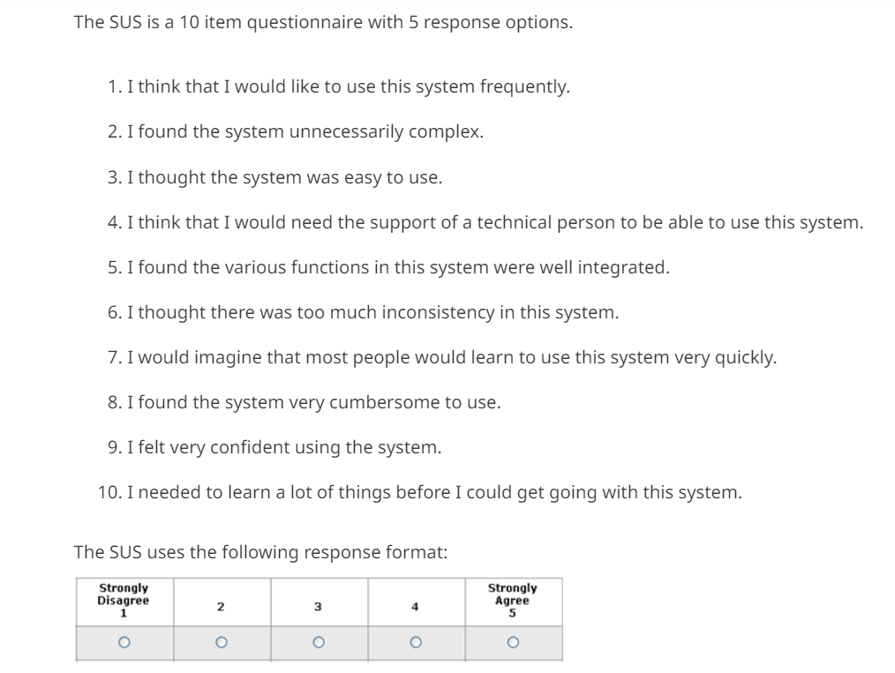נסכם את כל התוצאות המתקבלות, נכפיל את הסכום הכולל שהתקבל ב-2.5 כדי להמיר אותו לסולם מ-0 עד 100.

**איור 6- טבלת SUS**

היעד שלנו היה להשיג ציון SUS של לפחות 70 המעיד על שימושיות טובה של האתר. להלן סיכום התוצאות:

|  |  |
| --- | --- |
| סוג אוכלוסייה משתתפת | ציון SUS ממוצע |
| אוכלוסייה בריאה |  |
| אוכלוסייה בעלת לקות מוטורית |  |

התוצאות הראו ששתי הקבוצות הצליחו למלא את הציור בצבעים בדיוק גבוה. ציון ה-SUS הממוצע עלה על היעד שלנו, מה שמצביע על כך שהאתר התקבל היטב על ידי המשתמשים וקל לשימוש עבור חלק זה.

בשיח עם המשתתפים, היה ניתן לראות סיפוק רב מהציורים שהתקבלו, גם עבור משתתפים שהתקשו יותר בחלק השני של הניסוי בציור הצורות.

ניתן לראות מספר דוגמאות של המילוי צבעים-

**איור 7 - דוגמאות לציורים של משתתפים**

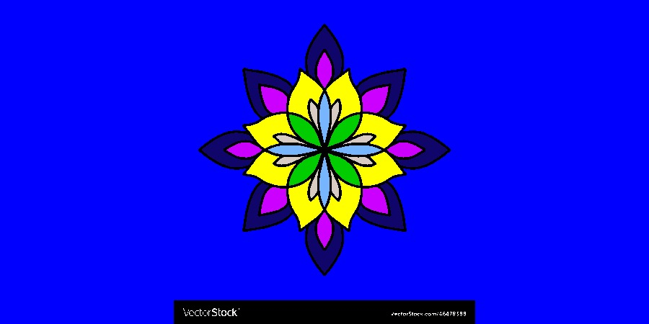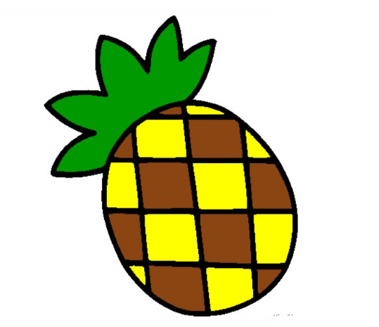

*4*.2 יכולת לצייר צורות בסיסיות

האינדיקטור השני כלל בדיקה עם 10 אנשים בריאים כדי להעריך את היכולת לצייר צורות בסיסיות כמו משולשים, מלבנים וריבועים. מדדנו את הדיוק של הצורות. כדי לכמת את הדיוק והנאמנות של הצורות המצוירות, השתמשנו במבחן ה - Mean Opinion Score (MOS), צורת חישוב ידועה למדידת איכות צורות [3][9]. לכל משתתף ניתנו כ-5 דקות ראשוניות להתעסק עם המערכת ולאחר מכן ניתנו לו 2 ניסיונות לכל צורה, כאשר הניסיון הטוב יותר נלקח לצורך חישוב התוצאה.

חישוב ציוני MOS:

MOS הוא מדד מספרי לאיכות הציור בהתבסס על מידת התאמתו לצורה שהמשתמש התבקש לצייר. גורם חיצוני מדרג את הציורים של המשתתפים בסולם מ-0 עד 10, כאשר 0 מציין את ההתאמה הגרועה ביותר ו-10 מציין התאמה מושלמת. ה-MOS מחושב כממוצע של דירוגים אלה על פני כל המשתתפים. הניקוד עבור כל ציור מתבצע לפי טבלת MOS שניתן לראות באיור מספר 8.

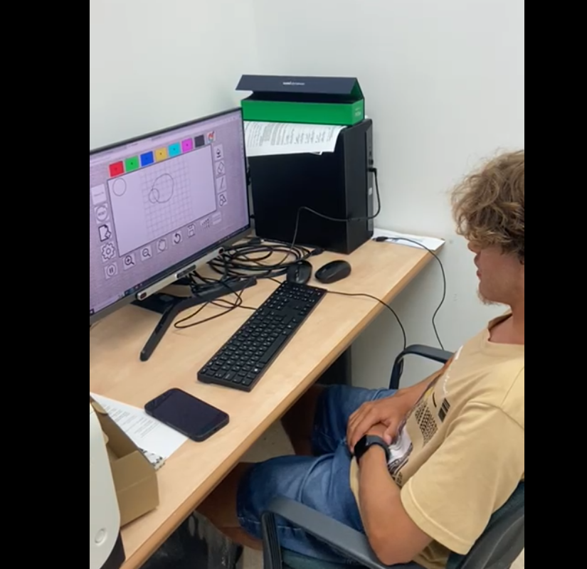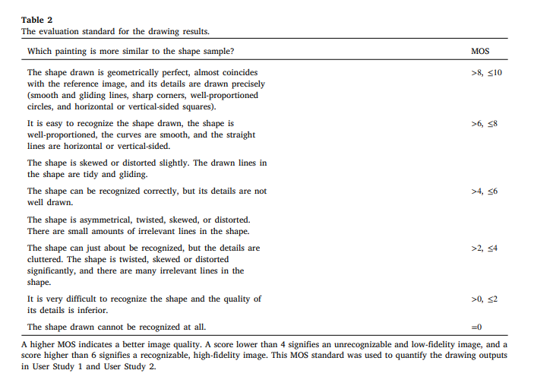

**איור 9 - משתתף מצייר עיגול בעזרת העיניים בלבד**

**איור 8 - טבלת חישובי MOS**

**איור 9 – משתתף מצייר עיגול בעזרת העיניים בלבד**

**איור 8 - טבלת חישובי MOS**

המטרה שלנו הייתה להשיג תוצאת MOS של לפחות 6. להלן סיכום התוצאות:

**טבלה 1 – ציון MOS ל-4 צורות נבחרות**

|  |  |
| --- | --- |
| צורה | ציון MOS ממוצע בקרב האוכלוסייה הבריאה |
| מלבן |  |
| אלכסונים |  |
| עיגול |  |
| משולש |  |

מבחינת הצורות, ניתן לראות כי .....להמשיך למלא כשיהיו תוצאות סופיות....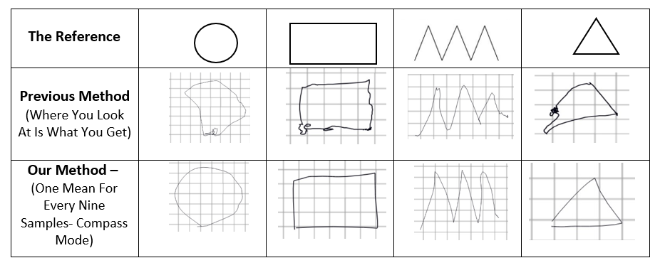

**איור 10 - שיפור יכולת הצביעה בשיטה שלנו לעומת השיטה הקודמת**

כפי שרואים מהתוצאות וגם באיור 10, ניתן לראות שיפור ניכר בין התוצאות של השיטה שלנו, לבין תוצאות בשיטה הישנה ללא מצפן. בעוד בשיטה הישנה היה קושי רב לשלוט על תנועת המברשת, במקרה שלנו ישנה שליטה טובה הרבה יותר. בנוסף כפי שציינו לעיל, בעיית זנב המברשת נעלמת כמעט לחלוטין בשיטה שלנו, לעומת השיטה הקודמת שניתן לראות בבירור בעיה זו.

חשוב לציין, שמשתתפים רבים אמרו כי ככל שעבר הזמן הם הלכו והשתפרו רבות בצורות שהם יצרו, וחלקם טענו כי אם יינתן להם מספיק זמן, הם יוכלו לצייר צורות גאומטריות כמעט מושלמות. הניסוי שלנו היה מהיר יחסית, ולא נתן למשתתפים הרבה זמן עם המכשיר, עקב הרצון לראות הסתגלות מהירה לתוכנה. עם זאת, משתמש שזוהי אחת הדרכים העיקריות למימוש יצירתיות ושישתמש בזה שעות רבות, ייתכן ויצליח לבצע תוצאות יפות מאוד.

בנוסף ציינו המשתתפים, כי היה אתגר רב בניסיון להצליח, וכי היכולת שלהם ללכת ולהשתפר כל הזמן, הגדילה את הרצון שלהם להמשיך באתר.

# 5. סיכום ומסקנות להמשך

## 5.1 בחינת תוצאות הפרויקט מול המטרות שהוגדרו מלכתחילה

בתחילת הפרויקט הוגדרו שלוש מטרות:  
1. שמירת המיקום של 30 תזוזות עיניים בשנייה (30 HZ), לצורך המשך ביצוע מחקר.

2. יכולת צביעה של תמונות. יכולת צביעת מנדלות ברמת דיוק גבוהה, ובכמות זמן סבירה. כאשר במבחן SUS נרצה לעמוד בתוצאה של לפחות 70.

3. בדיקת יכולת הציור של צורות בסיסיות. משולש, מלבן, ריבוע וקווים אלכסוניים. נדרוש כי רמת הדיוק תהיה טובה וכי כמות הזמן שתידרש תהיה סבירה. נדרוש תוצאת MOS של לפחות 6 עבור כל צורה.

ככלל ניתן לראות כי עמדנו בשלושת המשימות.

את שמירת מיקום של תזוזות העיניים, כל משתמש יכול להוריד בהגדרות (Download Matrix) ישירות למחשב בתור קובץ אקסל. דיוק הזמנים הינו על מילי-שניות.  
הקצב עבור שמירת המיקום הוא בין 50-60 הרץ בזמן צביעה.

עבור יכולת הצביעה של התמונות, לפי הניסויים ניתן לראות כי עמדנו בדרישת המבחן ואף הרבה יותר (להשלים כשיהיו תוצאות סופיות). הזמן שלקח לבצע את הציורים האלה היה בזמן סביר מאוד, וכפי שציינו לעיל, המתנסים אמרו כי זוהי דרך מאוד ידידותית לייצר ציורים עבור אנשים שפחות שולטים בעיניים שלהם, והם התחברו לממשק ולצורת הצביעה.

עבור יכולת הציור, כפי שניתן לראות הממוצע עבור כל צורה הייתה (להשלים כשיהיו תוצאות סופיות).

## 5.2 הצעות לשיפור ביצועי המערכת

ישנן כמה הצעות שיפור למערכת שיגרמו לה להיות טובה וידידותית יותר למשתמש.

1. ניתן להפעיל אלגוריתם המזהה קווים ישרים ו/או בזוויות מסוימות (*), ובכך כאשר המשתמש ינסה לצייר קו ישר עם המברשת, המערכת תזהה ניסיון זה ותגרום לתנועת המברשת להישאר ישרה.*

*2. ישנה אפשרות להוסיף עוד צורות מובנות של אובייקטים שונים לטובת הציורים. אפשר להוסיף חיות, אובייקטים שקשורים לטבע (דשא, שמש, אדמה עץ וכו'), אובייקטים שקשורים לעיר ועוד אובייקטים שיסייעו בפיתוח ציורים ואומנות.*

*3. מבחינת נגישות, כרגע האתר עולה בצורה טובה על מחשבים ניידים/נייחים, אך הגישה פחות נוחה דרך הפלאפון ואין לו אפליקציה/תוכנה שיכולה לעבוד ללא הרשת האינטרנטית. ניתן לייצר אפליקציה שתעבוד במחשב/טאבלט ללא צורך באינטרנט.*

*כמובן קיימות עוד דרכים לשיפור האתר, ויש לחקור כיוונים נוספים, ולהקשיב לצרכי המשתמש ולהמשיך לשפר.*

## 5.3 אפשרויות להמשך פעילות (פיתוח/מחקר) עתידית

*לפי דעתנו, עיקר ההתמקדות של מחקר עתידי צריכה להיות בשיפור יכולת הציור. על ידי שימוש בנתוני המבט בזמן הצביעה על הקנבס, באמצעות הורדת הנתונים בצורה פשוטה לקובץ אקסל, ניתן להסיק מידע חשוב.   
אפשר לחקור האם הממוצע של 9 דגימות אחורה הינו היעיל ביותר ובאיזו שיטה כן להשתמש במידה ולא. אפשר לחקור בנוסף בתחום זה, דרכים מדויקות יותר לזיהוי תנועות לא רצויות של העין, ולחפש אלגוריתם לביטול תנועות אלה על מסך המחשב, במיוחד בעת הציור אך גם בפונקציות נוספות באתר. ניתן לחקור עוד על שליטה במהירות המברשת, כזאת שתלויה במרחק בין נקודת המברשת הנוכחית לנקודת המבט, דבר שעשוי מאוד לשפר את יכולת הציור.  
ניתן לחקור עוד על האפשרות שהאתר ילמד את המשתמש, וכך יוכל לצמצם את שגיאותיו ולצמצמם תנועות לא רצויות של העיניים.*

*ככלל יש דרכים רבות להמשיך מחקר זה, בין אם בצורה עיצובית על האתר ודרכים נוספות להפוך אותו ידידותי יותר למשתמש, ובין אם על ידי עבודה מחקרית שיכולה להביא תוצאות טובות יותר ליצירות, כפי שפירטנו לעיל.*

# 6. תיעוד פרויקט

# 7. רשימת מקורות

[1] Tchalenko, J. (2007). Eye movements in drawing simple lines. Perception, 36, 1152-1167.

[2] Heikkila, H. (2013). EyeSketch: A Drawing Application for Gaze Control. Tampere Unit for Computer-Human Interaction, School of Information Sciences, University of Tampere, Finland.

[3] Hasan, M. R., Mondal, D., & Gutwin, C. (2020). *Tracing Shapes with Eyes: Design and Evaluation of an Eye Tracking Based Approach*. University of Saskatchewan, Saskatoon, Saskatchewan, Canada.

[4] Huang, L., Westin, T., Eladhari, M. P., Magnússon, S., & Chen, H. (2023). Eyes can draw: A high-fidelity free-eye drawing method with unimodal gaze control. International Journal of Human-Computer Studies, 170, 102966

[5] Duchowski, A.T., 2017. Eye Tracking Methodology: Theory and Practice. Springer.

[6] Jacob, R.J. (1991). The use of eye movements in human-computer interaction techniques: what you look at is what you get. *ACM Transactions on Information Systems (TOIS)*, 9(2), 152-169.

[7] Johansson, R. S., Westling, G., Bäckström, A., & Flanagan, J. R. (2001). Eye–Hand Coordination in Object Manipulation. Journal of Neuroscience, 21(17), 6917-6932

[8] Hillstrom, A.P., & Yantis, S. (1994). Visual motion and attentional capture. *Perception & Psychophysics, 55*(4), 399-411.

[9] Brooke, John. "SUS-A quick and dirty usability scale." *Usability evaluation in industry* 189.194 (1996): 4-7.‏

[10] Cranley, N., Perry, P., & Murphy, L. (2006). User perception of adapting video quality. International Journal of Human-Computer Studies, 64(8), 637-647.

**קישורים למקורות באינטרנט:**

[11] For more information: <https://www.tobiidynavox.com/pages/pceye>